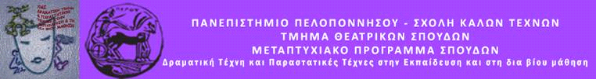

ΔΕΛΤΙΟ ΤΥΠΟΥ
ΠΡΟΓΡΑΜΜΑ ΔΡΑΜΑΤΙΚΗΣ ΤΕΧΝΗΣ ΣΤΗΝ ΕΚΠΑΙΔΕΥΣΗ
«Οι πίνακες τραγουδούν»
ΠΑΡΑΣΚΕΥΗ 11 ΙΟΥΝΙΟΥ2021
ΑΓΡΟΤΙΚΟ ΚΑΤΑΣΤΗΜΑ ΚΡΑΤΗΣΗΣ ΤΙΡΥΝΘΑΣ
(Κλειστή Ομάδα)
Το Μεταπτυχιακό Πρόγραμμα του Τμήματος Θεατρικών Σπουδών του Πανεπιστημίου Πελοποννήσου σε συνεργασία με το Αγροτικό Κατάστημα Κράτησης Τίρυνθας διοργανώνουν το πρόγραμμα Δραματικής Τέχνης στην Εκπαίδευση με τίτλο:

«Οι πίνακες τραγουδούν»

Τί γίνεται όταν η Έναστρη Νύχτα συναντά τον Ανατέλλοντα Ήλιο της Γκέρνικα όπου Ουρανός και Θάλασσα γίνονται ένα; Ποιά είναι η ιστορία πίσω από αυτήν την συνάντηση για εμάς; Με αφορμή 4 εμβληματικούς πινακές, θα αναρωτηθούμε για το περιεχόμενο και ταξιδεύοντας μαζί θα φτιάξουμε το κοινό τους τραγούδι. Σκοπός τους προγράμματος είναι μέσω της επαφής μας με την Τέχνη να φτιάξουμε ένα ‘εδώ και τώρα’ όπου επικρατεί η χαρά του μοιράζεσθαι, η έμπνευση, η δημιουργία και η μοναδικότητα της προσωπικής έκφρασης. Οι εσωτερικές μας σκέψεις επικοινωνούνται και εκφράζονται μέσω της μουσικής συνθέτοντας ένα τραγούδι τόσο μοναδικό όσο και η ομάδα που θα το δημιουργήσει...

Την ομάδα εμψυχώνουν οι μεταπτυχιακές φοιτήτριες:

Ιωάννα Μαρία Μωραΐτη –Αλεξάνδρα Πιντζοπούλου
Με την εποπτεία της Ομότιμης Καθηγήτριας: Άλκηστις Κοντογιάννη

